

Caja de transferencia

**Breve descripción:**

La caja de transferencia distribuye la potencia del motor a las ruedas en vehículos con tracción total, mejorando el agarre y la estabilidad. Existen modelos para motores longitudinales y transversales, con sistemas manuales o eléctricos. Los modernos incluyen sensores y controles electrónicos para optimizar el desempeño en distintos terrenos, ajustando automáticamente la tracción según las condiciones.

**Marzo 2025**

Tabla de contenido

Introducción 3

1. Caja de transferencia 4

1.1. Caja de transferencia según la disposición del motor 7

1.2. Caja de transferencia para motor longitudinal 8

2. Acople con embrague multidisco y electromagnético 17

2.1. Caja de transferencia con mando eléctrico 18

2.2. Motor del selector eléctrico del transfer 20

2.3. Motor del selector eléctrico y sensor de posición 20

2.4. Posición básica del motor eléctrico en el transfer 21

2.5. Selección de las posiciones de engrane en el transfer 22

Síntesis 24

Material complementario 25

Glosario 26

Referencias bibliográficas 27

Créditos 28

Introducción

La caja de transferencia es un componente esencial en los vehículos con tracción en las cuatro ruedas, ya que permite distribuir la potencia del motor hacia ambos ejes, mejorando la estabilidad y el agarre en distintos terrenos. Su funcionamiento varía según la disposición del motor y la caja de cambios, puede ser longitudinal o transversal.

A lo largo de los años, este sistema ha evolucionado desde mecanismos manuales hasta versiones electrónicas más avanzadas, que permiten seleccionar la tracción de manera automática según las condiciones del camino. Esto ha optimizado el rendimiento y la seguridad en la conducción, facilitando la adaptación a diferentes superficies.

Actualmente, las cajas de transferencia modernas integran sensores y controles electrónicos que garantizan un engranaje preciso y eficiente. Gracias a estos avances, los vehículos pueden cambiar entre tracción en dos o cuatro ruedas sin interrupciones, proporcionando una mejor experiencia de manejo y mayor eficiencia en el consumo de energía.

# Caja de transferencia

La caja de transferencia es un componente clave en vehículos diseñados para distribuir la fuerza del motor a las ruedas motrices. Esta transmisión de potencia pasa por la caja de cambios, ya sea mecánica o automática, hasta llegar al sistema diferencial y luego a las ruedas del vehículo. En un vehículo con tracción en un solo eje, la fuerza se dirige de la siguiente manera:

1. Esquema de un vehículo con tracción delantera

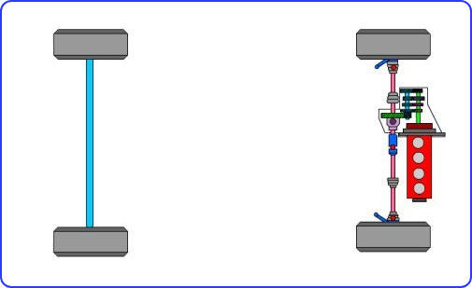

Nota. Esquema de un vehículo con tracción delantera. (s.f.). [Imagen].

**Tracción delantera**: en configuraciones transversales, la fuerza se dirige a las ruedas delanteras.

1. Esquema de un vehículo con tracción posterior

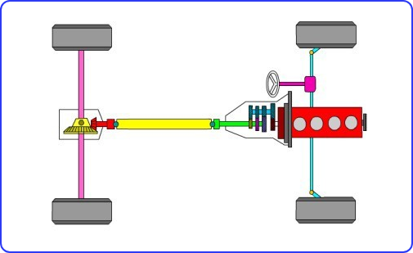

Nota. Esquema de un vehículo con tracción posterior. (s.f.). [Imagen].

**Tracción posterior**: cuando el motor y la caja de cambios están dispuestos longitudinalmente, la fuerza se transmite a las ruedas traseras.

Algunos vehículos modernos han evolucionado hacia un sistema de tracción en ambos ejes, lo que mejora la seguridad, el agarre y la estabilidad. En este caso, la caja de transferencia se encarga de distribuir la potencia entre los ejes delantero y trasero.

### Función de la caja de transferencia

En los vehículos con tracción total o en las cuatro ruedas, la caja de transferencia permite conectar la salida de la caja de cambios con ambos ejes, independientemente de la disposición del motor.

1. Motor longitudinal

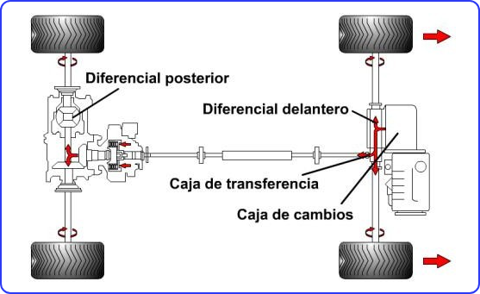

Nota. Motor longitudinal. (s.f.). [Imagen].

La caja de transferencia recibe la fuerza de la caja de cambios y la distribuye al diferencial trasero y, a través de engranajes o cadenas, al diferencial delantero.

1. Motor transversal

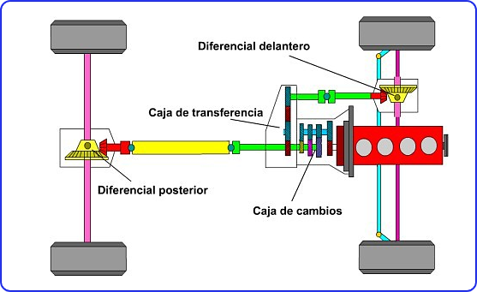

Nota. Motor transversal. (s.f.). [Imagen].

La fuerza se transmite directamente al diferencial delantero. A través de un juego de piñones, la caja de transferencia envía la propulsión hacia el diferencial trasero.

## Caja de transferencia según la disposición del motor

La caja de transferencia varía según la disposición del motor en el vehículo. En motores longitudinales, distribuye la fuerza desde la caja de cambios hacia los diferenciales delantero y trasero mediante ejes de propulsión. En motores transversales, se integra con el diferencial delantero y envía la potencia al eje trasero mediante un sistema de piñones y cardán.

### Caja de transferencia para motor transversal

Cuando el motor y la caja de cambios están instalados transversalmente:

* La caja de cambios transmite la fuerza al diferencial delantero, que impulsa las ruedas delanteras.
* Si el vehículo tiene tracción en las cuatro ruedas, la caja de transferencia está integrada en el diferencial delantero o acoplada a él.
* La propulsión hacia las ruedas traseras se logra mediante un eje cardán, conectado al diferencial trasero.

1. Caja de transferencia diferencial delantera

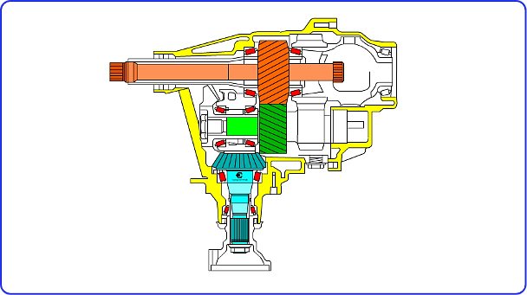

Nota. Caja de transferencia diferencial delantera. (s.f.). [Imagen].

Este sistema es más compacto, ya que solo requiere un cambio de dirección en la transmisión de la fuerza desde el eje de salida de la caja hasta la orientación longitudinal del vehículo.

## Caja de transferencia para motor longitudinal

En los vehículos con motor dispuesto longitudinalmente, la caja de transferencia cumple un papel clave en la distribución de la fuerza motriz. Esta recibe la potencia de la caja de cambios y la transmite al eje propulsor (**cardán**), el cual se conecta con el diferencial posterior para llevar la fuerza a las ruedas a través de los ejes.

Además, la caja de transferencia también envía fuerza al diferencial delantero mediante otro eje propulsor. Cuando el motor está en funcionamiento, este movimiento se transfiere desde la caja de transferencia hasta los diferenciales delantero y posterior a través de los ejes de propulsión.

1. Esquema de transmisión: caja de cambios automática y caja de transferencia

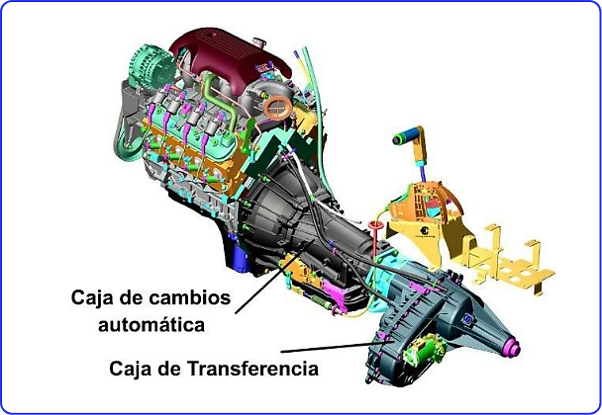

Nota. Esquema de transmisión: caja de cambios automática y caja de transferencia. (s.f.). [Imagen].

El funcionamiento de la caja de transferencia es:

* Los **ejes de propulsión** reciben la fuerza de la caja de transferencia y la transmiten:
  + Al cono del diferencial delantero.
  + Al cono del diferencial posterior.
* Cada diferencial distribuye la fuerza a las ruedas mediante los **semiejes de propulsión**.
* En el **sistema posterior**, si el eje es rígido, los semiejes no requieren articulaciones.
* En el **sistema delantero**, los ejes deben ser articulados para permitir el giro de las ruedas con el sistema de dirección.

1. Esquema del sistema de transmisión con caja de transferencia y diferenciales

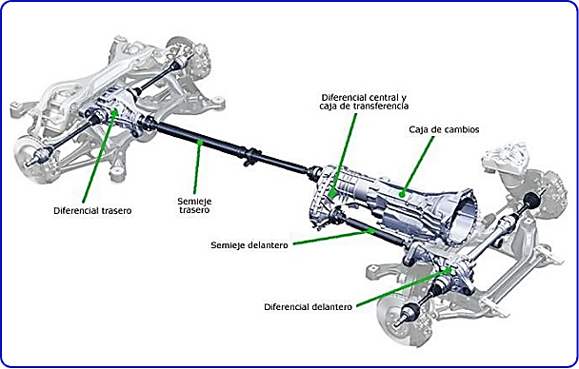

Nota. Esquema del sistema de transmisión con caja de transferencia y diferenciales. (s.f.). [Imagen].

En la figura se presenta la disposición de la caja de transferencia, los ejes de propulsión o **cardanes**, y los diferenciales delantero y posterior, mostrando cómo se distribuye la fuerza hacia las ruedas del vehículo.

### Trabajo de una caja de transferencia longitudinal

La caja de transferencia en vehículos con motor y caja de cambios dispuestos longitudinalmente recibe el movimiento del eje de salida de la caja de cambios a través de un piñón de mando estriado. Su función principal es permitir la selección entre dos modos de tracción:

* **Tracción en las ruedas posteriores**. Utilizada en condiciones normales de carretera, como autopistas o calles de ciudad.
* **Tracción en las cuatro ruedas**. Activada en terrenos resbaladizos o con poco agarre, mejorando la adherencia del vehículo.

1. Diagrama de una caja de transferencia y sus conexiones

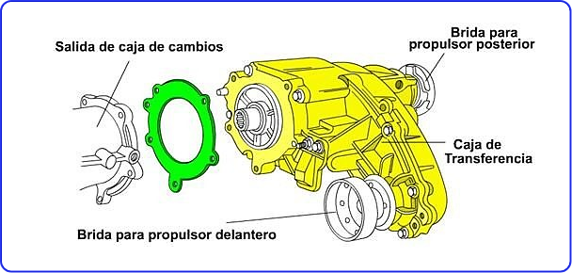

Nota. Diagrama de una caja de transferencia y sus conexiones. (s.f.). [Imagen].

Para alternar entre estas opciones, el conductor utiliza una **palanca selectora** o un **sistema de mando eléctrico**, dependiendo del diseño del vehículo.

### Partes de una caja de transferencia longitudinal

Cada fabricante adapta la caja de transferencia al diseño de su caja de cambios y al sistema mecánico del vehículo. Sin embargo, todas las cajas de transferencia funcionan de manera similar. Evolución del mecanismo de selección de tracción:

* **Modelos antiguos**. Selector manual para elegir entre tracción en dos o cuatro ruedas.
* **Modelos modernos**. Sistema eléctrico controlado por el conductor mediante una perilla.

1. Esquema del flujo de fuerza en el sistema de transmisión con caja de transferencia

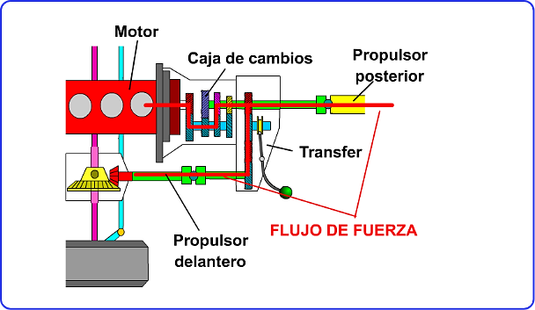

Nota. Esquema del flujo de fuerza en el sistema de transmisión con caja de transferencia. (s.f.). [Imagen].

Los primeros modelos también contaban con un selector adicional que permitía engranar piñones para reducir la velocidad y aumentar la fuerza. Este mecanismo se conoce como **reducción o baja velocidad** (**LOW**).

### Selección de alta y baja velocidad

Las cajas de transferencia ofrecen dos modos de velocidad para adaptarse a diferentes condiciones de manejo:

* **Alta velocidad (HIGH)**: la fuerza proveniente de la caja de cambios se transmite directamente, sin reducción de velocidad.
* **Baja velocidad (LOW)**: se engranan piñones adicionales que reducen la velocidad de salida, aumentando la fuerza motriz.

1. Detalle del mecanismo interno de una caja de transferencia con cadena

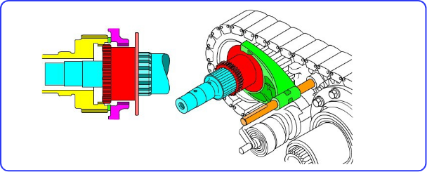

Nota. Detalle del mecanismo interno de una caja de transferencia con cadena. (s.f.). [Imagen].

En los primeros modelos, esto se lograba desplazando un sistema de engranajes, permitiendo una relación de transmisión de **1:1** en alta velocidad y una reducción en baja velocidad.

### Caja de transferencia longitudinal moderna

Las cajas de transferencia actuales han evolucionado para ofrecer un control más preciso mediante sistemas eléctricos. Funcionamiento según el tipo de tracción seleccionado:

1. Esquema del sistema de tracción en las cuatro ruedas con caja de transferencia

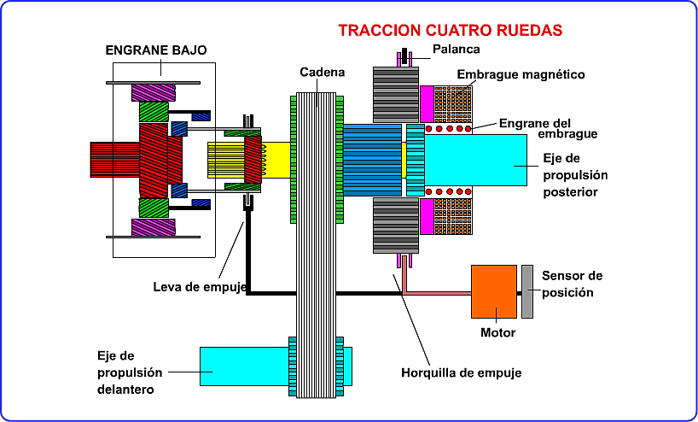

Nota. Esquema del sistema de tracción en las cuatro ruedas con caja de transferencia. (s.f.). [Imagen].

* **Tracción en el eje posterior**. La fuerza va directamente al eje propulsor trasero, conectado al diferencial posterior.
* **Tracción en las cuatro ruedas**. El piñón de mando del eje estriado se une al eje de mando, transmitiendo la fuerza a través de una **cadena Morse** hasta el diferencial delantero.
* **Modo de reducción (LOW)**. Un piñón entra en el sistema planetario de reducción, disminuyendo la velocidad de los ejes propulsores y aumentando la fuerza (relación aproximada **2.5:1**).

### Elementos clave de una caja de transferencia longitudinal moderna

En los vehículos todoterreno con caja de transferencia moderna, se incluyen los siguientes componentes esenciales:

1. Despiece de una caja de transferencia con sistema planetario y cadena Morse

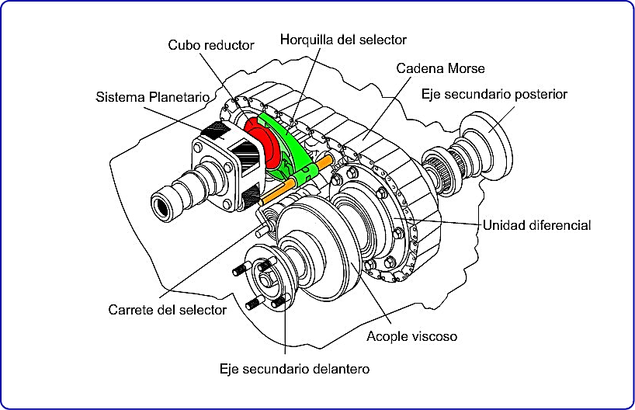

Nota. Despiece de una caja de transferencia con sistema planetario y cadena Morse. (s.f.). [Imagen].

* **Sistema planetario**. Permite el cambio entre alta y baja velocidad.
* **Horquilla y cubo reductor**. Engranan la reducción mediante un motor eléctrico.
* **Cadena Morse**. De gran dimensión, transmite la fuerza al eje secundario, enviándola al diferencial delantero.
* **Diferencial interno central**. Regula la diferencia de velocidad entre los ejes delantero y trasero, evitando el arrastre de los neumáticos en curvas cerradas.

Con esta estructura, el texto queda más organizado, facilitando la comprensión de los conceptos y el funcionamiento de la caja de transferencia longitudinal.

# Acople con embrague multidisco y electromagnético

En vehículos con tracción principal en el eje delantero y caja de transferencia electrónica, la tracción se envía al eje posterior solo cuando es necesario. El funcionamiento del sistema es:

* Cuando las ruedas delanteras pierden agarre, el computador de control del sistema activa un **embrague electromagnético**.
* Este embrague atrae una **campana magnética**, que a su vez comprime un **embrague multidisco**.
* La activación del sistema depende de varios factores:
  + Aceleración.
  + Diferentes velocidades de las ruedas.
  + Marcha seleccionada.
  + Otros parámetros del vehículo.
* El computador envía corriente al embrague electromagnético para transferir tracción al eje propulsor posterior.
* Puede incluir un **mecanismo de control de torque**, con dos pistas ranuradas que ajustan la tracción según la diferencia de giro entre el eje de la transferencia y el eje de salida.

1. Embrague multidisco con control de torque

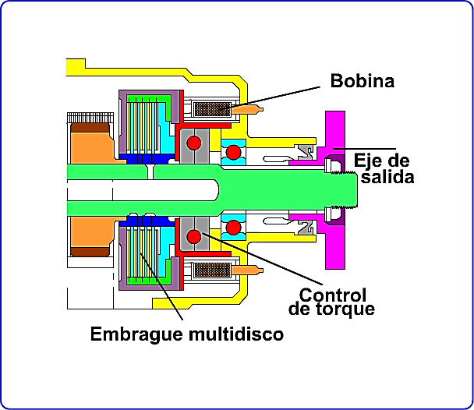

Nota. Embrague multidisco con control de torque. (s.f.). [Imagen].

## Caja de transferencia con mando eléctrico

Este tipo de caja de transferencia, controlada electrónicamente, permite la selección de alta velocidad, baja velocidad y distribución de tracción mediante una **perilla selectora**. El proceso de funcionamiento es:

1. Esquema interno de una caja de transferencia con sistema planetario y embrague electromagnético

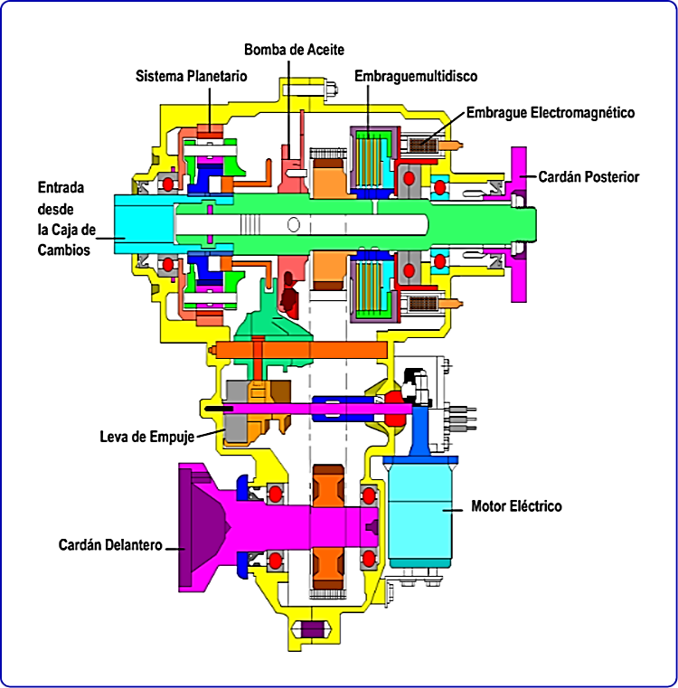

Nota. Esquema interno de una caja de transferencia con sistema planetario y embrague electromagnético. (s.f.). [Imagen].

## Motor del selector eléctrico del transfer

Este motor es el encargado de seleccionar la tracción en el eje delantero, en un solo eje o en ambos ejes, así como la velocidad alta y baja.

* **Selección de la posición**. El conductor acciona la perilla selectora, activando el motor eléctrico que mueve un selector para desplazar las horquillas de selección.
* **Sensores y control**. Un sensor de posición detecta el estado del motor eléctrico, mientras que otro sensor mide la velocidad del eje de salida e informa al computador sobre las revoluciones.
* **Acción del computador**. Con los datos de los sensores, el computador selecciona la posición adecuada para la caja de transferencia.

Cuando el piñón gira, la información de posición es enviada al computador, que a su vez enciende una **lámpara en el tablero de instrumentos**, indicando la selección realizada.

## Motor del selector eléctrico y sensor de posición

El motor eléctrico desplaza las horquillas de selección para cambiar entre:

* **Marcha normal sencilla** (relación 1:1, tracción en un solo eje).
* **Doble transmisión** (tracción en los dos ejes, en alta o baja velocidad).

1. Motor eléctrico con engranaje de reducción para caja de transferencia

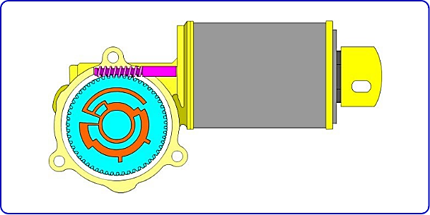

Nota. Motor eléctrico con engranaje de reducción para caja de transferencia. (s.f.). [Imagen].

El funcionamiento del sensor de posición:

1. Sobre la superficie del **piñón helicoidal**, hay pistas ranuradas.
2. Las **escobillas de contacto** reciben una tensión del computador.
3. Al girar el piñón, las escobillas transmiten información de posición al computador.
4. El computador interpreta estos datos y ajusta la tracción de acuerdo con la selección del conductor.

## Posición básica del motor eléctrico en el transfer

Para un control preciso, el motor eléctrico debe coincidir con las horquillas de selección:

* **Señales en la carcasa del transfer**. Indican la posición de referencia para la instalación del motor.
* **Señales en el eje del piñón**. Deben alinearse con las horquillas internas.
* **Verificación de conexiones**. Un error en los cables puede dañar el computador, el motor o el sensor.

1. Instalación del motor eléctrico en la caja de transferencia

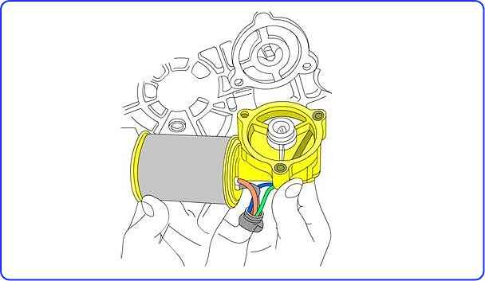

Nota. Instalación del motor eléctrico en la caja de transferencia. (s.f.). [Imagen].

## Selección de las posiciones de engrane en el transfer

La caja de transferencia tiene una estructura similar a la de una **caja de cambios sincronizada**, incluyendo **collarines** y **sincronizadores**. Esto permite cambios de posición suaves y protege los componentes internos del sistema.

1. Diferentes configuraciones de flujo de potencia en la caja de transferencia

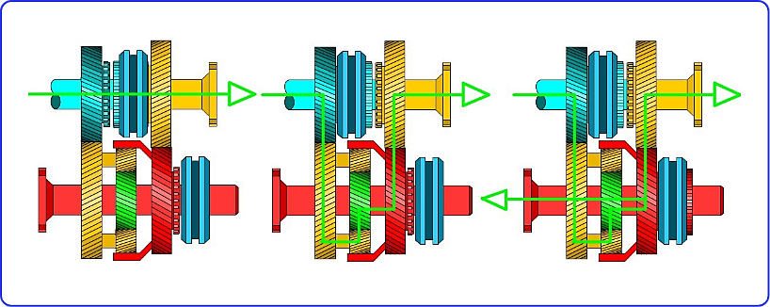

Nota. Diferentes configuraciones de flujo de potencia en la caja de transferencia. (s.f.). [Imagen].

Con esta estructura, la información queda clara y mejor organizada, facilitando la comprensión del funcionamiento del sistema de transferencia de tracción en el vehículo.

Síntesis

A continuación, se presenta una síntesis de la temática estudiada en el componente.

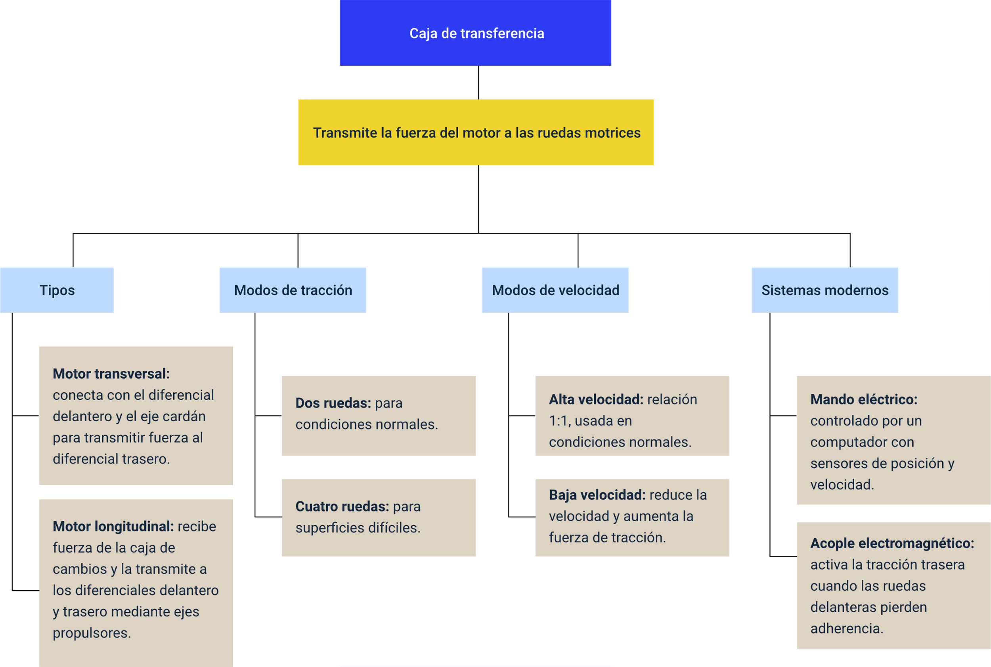

Material complementario

| Tema | Referencia | Tipo de material | Enlace del recurso |
| --- | --- | --- | --- |
| Caja de transferencia | El Conductor Inteligente. (2014). Caja de Transferencia 4x4. [Archivo de video] YouTube. | Video | <https://www.youtube.com/watch?v=E4jqDvUv7ps&ab_channel=ElConductorInteligente> |
| Caja de transferencia según la disposición del motor | Quarks. (s.f.). Caja de Transferencia: Todo lo que Debes Saber. | Sitio web | <https://www.quarks.com.co/glosario-terminos/caja-transferencia-funcionamiento> |
| Caja de transferencia para motor longitudinal | Motul. (s.f.). Difusión técnica. | Documento | <https://motul.com.ar/wp-content/uploads/2021/06/Cajas-de-transferencia.pdf> |
| Acople con embrague multidisco y electromagnético | Tekmatic. (s.f.). Embragues electromagnéticos multidisco con anillo colector. | Documento | <https://tekmatic.com.ar/web/uploads/product_download-files/12/16_EEC_EmbraguesMultidisco.pdf?1603736781> |

Glosario

**Acople electromagnético**:sistema que activa automáticamente la tracción en las cuatro ruedas cuando detecta pérdida de adherencia en las ruedas delanteras.

**Alta velocidad (HIGH)**: modo en la caja de transferencia que permite que la fuerza se transmita sin reducción, manteniendo la relación 1:1.

**Baja velocidad (LOW)**: modo en la caja de transferencia que reduce la velocidad de salida y aumenta la fuerza de tracción en terrenos difíciles.

**Caja de transferencia**: componente del vehículo que distribuye la fuerza del motor a los ejes delantero y trasero en vehículos con tracción en las cuatro ruedas.

**Diferencial**: mecanismo que permite que las ruedas de un mismo eje giren a diferentes velocidades, mejorando la estabilidad en curvas.

**Eje cardán**: barra de transmisión que transporta la fuerza desde la caja de cambios o la caja de transferencia hasta el diferencial.

**Motor longitudinal**: configuración del motor en la que el cigüeñal está alineado con el eje del vehículo, facilitando la tracción trasera o total.

**Motor transversal**: disposición del motor en la que el cigüeñal está colocado perpendicularmente al eje del vehículo, común en vehículos de tracción delantera.

**Selector de tracción**: mecanismo que permite elegir entre tracción en dos ruedas o en las cuatro ruedas, ya sea de forma manual o electrónica.

**Sensor de posición**: dispositivo que informa al computador del vehículo la ubicación exacta de los engranajes dentro de la caja de transferencia.

Referencias bibliográficas

Meganeboy, D. (s.f.). Cajas de cambio. Aficionados a la Mecánica.

Santana, C. (2012, noviembre 16). Caja de transferencia. Jeep IKA.

Créditos

| Nombre | Cargo | Centro de Formación y Regional |
| --- | --- | --- |
| Milady Tatiana Villamil Castellanos | Líder del ecosistema | Dirección General |
| Olga Constanza Bermúdez Jaimes | Responsable de línea de producción | Dirección General |
| Carlos Edwin Abelló Rubiano | Experto temático | Centro de Gestión de Mercados Logística y Tecnologías de la Información - Regional Distrito Capital |
| Paola Alexandra Moya | Evaluadora instruccional | Centro Agroempresarial y Desarrollo Pecuario - Regional Huila |
| Carlos Julián Ramírez Benítez | Diseñador de contenidos digitales | Centro Agroempresarial y Desarrollo Pecuario - Regional Huila |
| Robinson Javier Ordoñez Barreiro | Desarrollador full stack | Centro Agroempresarial y Desarrollo Pecuario - Regional Huila |
| Alejandro Delgado Acosta | Intérprete lenguaje de señas | Centro Agroempresarial y Desarrollo Pecuario - Regional Huila |
| Cristhian Giovanni Gordillo Segura | Intérprete lenguaje de señas | Centro Agroempresarial y Desarrollo Pecuario - Regional Huila |
| Daniela Muñoz Bedoya | Animador y productor multimedia | Centro Agroempresarial y Desarrollo Pecuario - Regional Huila |
| Andrés Felipe Guevara Ariza | Locución | Centro Agroempresarial y Desarrollo Pecuario - Regional Huila |
| Aixa Natalia Sendoya Fernández | Validador de recursos educativos digitales | Centro Agroempresarial y Desarrollo Pecuario - Regional Huila |
| Jaime Hernán Tejada Llano | Validador de recursos educativos digitales | Centro Agroempresarial y Desarrollo Pecuario - Regional Huila |
| Raúl Mosquera Serrano | Evaluador para contenidos inclusivos y accesibles | Centro Agroempresarial y Desarrollo Pecuario - Regional Huila |
| Daniel Ricardo Mutis Gómez | Evaluador para contenidos inclusivos y accesibles | Centro Agroempresarial y Desarrollo Pecuario - Regional Huila |